 | 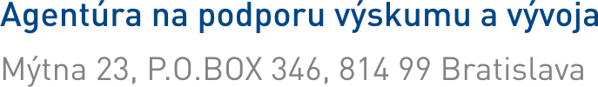
Formulár ZK

Záverečná karta projektu

Názov projektu | Evidenčné číslo projektu | –0000–00
Zodpovedný riešiteľ
Príjemca
Názov pracoviska, na ktorom bol projekt riešený
1.
2.
3.
4.
5.
Názov a štát zahraničného pracoviska, ktoré spolupracovalo pri riešení
1.
2.
3.
Udelené patenty/podané patentové prihlášky, vynálezy alebo úžitkové vzory, ktoré sú výsledkami projektu
1.
2.
3.
Najvýznamnejšie publikácie (knihy, články, prednášky, správy a pod.) zhrňujúce výsledky projektu – uveďte aj publikácie prijaté do tlače
1.
2.
3.
4.
5.
Uplatnenie výsledkov projektu
CHARAKTERISTIKA VÝSLEDKOV
Súhrn výsledkov riešenia projektu a naplnenia cieľov projektu v slovenskom jazyku (max. 20 riadkov)
Súhrn výsledkov riešenia projektu a naplnenia cieľov projektu v anglickom jazyku (max. 20 riadkov)

Svojím podpisom potvrdzujem, že údaje uvedené v záverečnej karte sú pravdivé a úplné a súhlasím s ich zverejnením.
Zodpovedný riešiteľ | Štatutárny zástupca príjemcu
V dd. mm. rrrr | V dd. mm. rrrr
.....................................................  podpis zodpovedného riešiteľa | .....................................................  podpis štatutárneho zástupcu príjemcu

